JEU DE VOCABULAIRE UTILE 1

- kanske | - j’ai compris | - mais | - je suis | - pareillement
- jag är | - trött | - ici | - också | - ou
- här | - quel, quelle | - varsågod | - j’ai faim | - god kväll
- rien | - därborta | - bonsoir | - pas mal | - jag har förstått
- självklart | - alors | - du gör | - moche | - une ville
- det samma | - jag är hungrig | - fatigué | - et | - varför
- men | - ingenting | - là-bas | - och | - vilken, vilket
- en stad | - tu fais | - då, då så, jaha | - ful | - bien sûr
- aussi | - qui | - peut-être | - pourquoi | - inte illa
- qu’est-ce que | - voilà | - eller | - vem | - vad
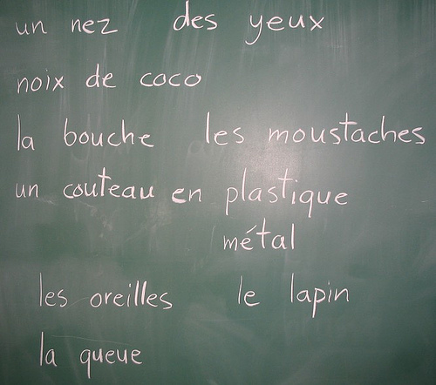
- här är min kompis
- vad heter du?
- jag heter Pierre
- vad heter han?
- han heter Jean
- vad heter hon?
- hon heter Sandrine
- är du trött?
- nej, jag är inte trött
- varför?
- jag vet inte
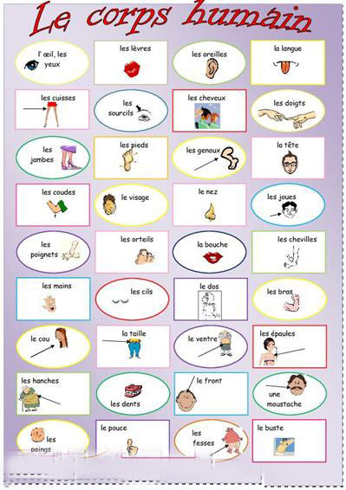
- vill du ha en godis?
- nej tack, jag gillar inte godis
- vad tycker du om då?
- ingenting
- det är bra
- självklart
- vad gör du?
- jag vet inte
- var bor du?
- jag bor i Västerås
- är det en vacker stad?
- det är en ful stad
- ok, hur gammal är du?
- jag är 14 år och du?
- jag är 13 år
- hej då och ha en bra dag
- hej då och tack det samma

